LA LUTTE CONTRE LE FRELON ASIATIQUE

Le frelon asiatique est aujourd’hui présent sur la quasi-totalité du territoire français. Il est source de difficultés du fait de sa présence dans les zones urbanisées, mais également d’un point de vue environnemental, par la prédation qu’il exerce sur certaines espèces et notamment l’abeille domestique.

Bilan 2016 : Un nombre de nids découverts en forte hausse
En 2015 et 2016, le climat lui a été très favorable, ce qui lui a permis de coloniser de nouvelles zones géographiques et de se développer sur sa zone de présence connue (voir Carte 1) :

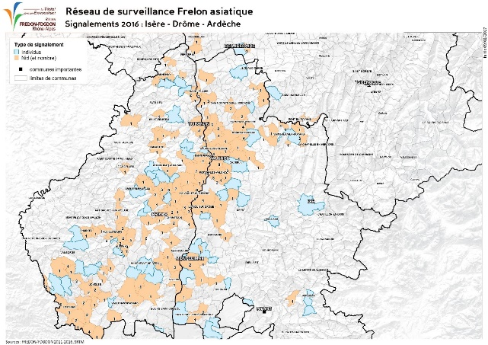
Carte 1 : carte représentative des signalements confirmés de frelon asiatique (nids et individus) sur les départements de l’Ardèche, la Drôme et l’Isère

Le Frelon asiatique, comment le reconnaître ?
Le dispositif de surveillance régionale
Un dispositif régional de surveillance et de lutte, assuré conjointement par l’Organisme à Vocation Sanitaire animal et végétal (FRGDS^{i} et FREDON^{ii}) a été mis en place et décliné au niveau départemental.
Aucun dispositif de piégeage sélectif et efficace n’ayant encore été mis au point, la lutte consiste principalement à repérer et détruire les nids. Elle contribue ainsi à maintenir la population de frelons asiatiques à un niveau acceptable et à garantir la sécurité des populations.
A ce titre, toute personne suspectant la présence d’un frelon asiatique sur une zone est invitée à en faire le signalement en utilisant les coordonnées ci-dessous :
GDSA 07 : 06 08 92 26 67 / pascal.binon@orange.fr

FREDON : 04 75 64 92 12 / fdgdon07@yahoo.fr
GDS 07 : 04 75 64 91 85 / gds07@cmre.fr

Merci de votre contribution au signalement de nouveaux cas éventuels !
Dr Prémila CONSTANTIN
Vétérinaire pour la section apicole
GDS Rhône-Alpes

^{i}FRGDS : Fédération Régionale des Groupements de Défense Sanitaire
^{ii}FREDON : Fédération Régionale de Défense contre les Organismes Nuisibles

